|  |
| --- |
| МИНОБРНАУКИ РОССИИ |
| Федеральное государственное бюджетное образовательное учреждение высшего образования **«МИРЭА − Российский технологический университет»**  **РТУ МИРЭА** |

**Институт информационных технологий (ИИТ)**

**Кафедра цифровой трансформации (ЦТ)**

**ОТЧЕТ ПО ПРАКТИЧЕСКОЙ РАБОТЕ № 4**

по дисциплине «Разработка баз данных»

|  |  |  |  |
| --- | --- | --- | --- |
| Студент группы ИНБО-01-17 | *ИНБО-12-23. Албахтин И.В.* | (подпись) | |
| Ассистент | *Брайловский А.В.* | (подпись) | |
|  |  | |  | |

Москва 2025 г.

ПРАКТИЧЕСКАЯ РАБОТА №4. АНАЛИТИЧЕСКИЕ ЗАПРОСЫ: ОКОННЫЕ ФУНКЦИИ И ПОСТРОЕНИЕ СВОДНЫХ ТАБЛИЦ

Цель:

Целью данной практической работы является формирование у студентов углубленных навыков работы со сложными аналитическими запросами в СУБД PostgreSQL.

**Постановка задачи**:

Для выполнения практической работы необходимо последовательно выполнить четыре задачи, используя собственную базу данных. Все примеры в данном документе основаны на демонстрационной базе данных «Аптека», содержащей таблицы manufacturers (производители), medicines (лекарства) и sales (продажи).

Ваша задача — адаптировать каждую из поставленных задач к логической структуре и предметной области вашей базы данных. Приведенные ниже формулировки и последующие примеры кода служат шаблоном для понимания, какой тип аналитического запроса требуется составить.

**Задание №1: использование ранжирующих функций**

Для каждой основной «родительской» сущности в вашей БД *(например, производитель, категория товара, автор)* определить **три** наиболее значимых по некоторому **числовому признаку** дочерних сущности *(например, три самых дорогих товара, три самые популярные книги по количеству продаж).*

**В результирующей таблице** должны быть указаны идентификатор группы, идентификатор дочерней сущности, её числовой признак и ранг. Для расчёта ранга использовать функцию **RANK**() или **DENSE_RANK**().

**Задание №2: использование агрегатных оконных функций**

Для ключевой сущности, имеющей **транзакции по времени** *(например, товар, услуга)*, рассчитать **нарастающий итог** *(кумулятивную сумму)* по некоторому показателю *(например, объем продаж, количество заказов)* с разбивкой по временным периодам *(месяцам или годам)*.

**Отчёт** должен содержать идентификатор сущности (id/название/…), временной период, сумму за период и кумулятивную сумму.

**Задание №3: использование** **функции смещения**

Провести сравнительный анализ общих показателей **по периодам**.

Для **каждого периода** *(например, месяца)*, начиная со второго, необходимо вывести **общий показатель** за **текущий** период и аналогичный показатель за **предыдущий** период в одной строке. Это позволит наглядно оценить динамику.

Необходимо использовать функцию **LAG**().

**Задание №4: построение сводной таблицы**

Создать сводный отчет, который агрегирует некоторый числовой показатель для основной сущности по категориям, представленным в виде столбцов.

**ВЫПОЛНЕНИЕ ПРАКТИЧЕСКОЙ РАБОТЫ**

*Таблица 1. Таблица worker (Сотрудник)*Изображение выглядит как текст, снимок экрана, программное обеспечение, веб-страница

Содержимое, созданное искусственным интеллектом, может быть неверным.

*Таблица 2. Таблица maintenance (ТО)*

Изображение выглядит как текст, снимок экрана, программное обеспечение, число

Содержимое, созданное искусственным интеллектом, может быть неверным.

*Таблица 3. Таблица invoice (счета)*

Изображение выглядит как текст, снимок экрана, программное обеспечение, число

Содержимое, созданное искусственным интеллектом, может быть неверным.

**Задание 1. Использование ранжирующих функций** Изображение выглядит как текст, снимок экрана, программное обеспечение, дисплей

Содержимое, созданное искусственным интеллектом, может быть неверным.

**Рисунок 1 – Три самых дорогих ТО для каждого работника по сумме счёта**

**Задание 2. Использование агрегатных оконных функций**

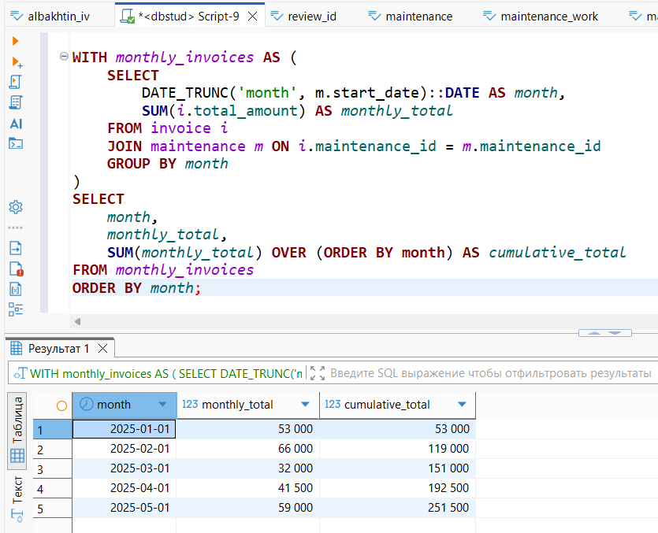

**Рисунок 2 – Изменения суммы ТО по месяцам**

**Задание 3. Функции смещения (LAG)**

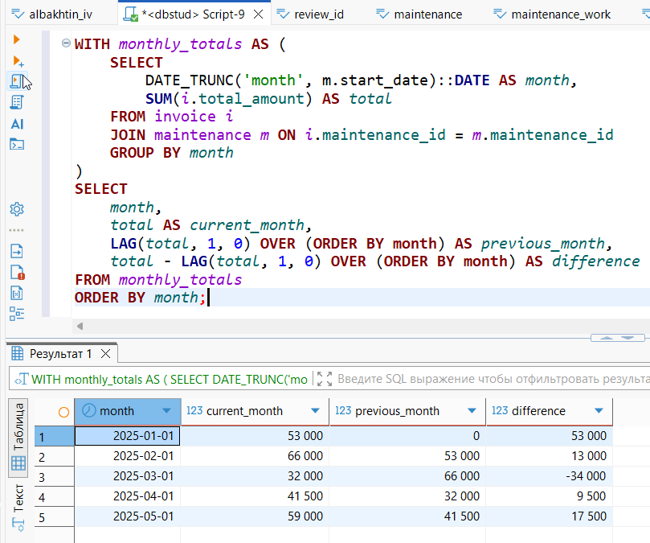

**Рисунок 3 – Динамика роста или упадка по сравнению с предыдущим месяцем**

**Задание 4. Построение сводной таблицы**

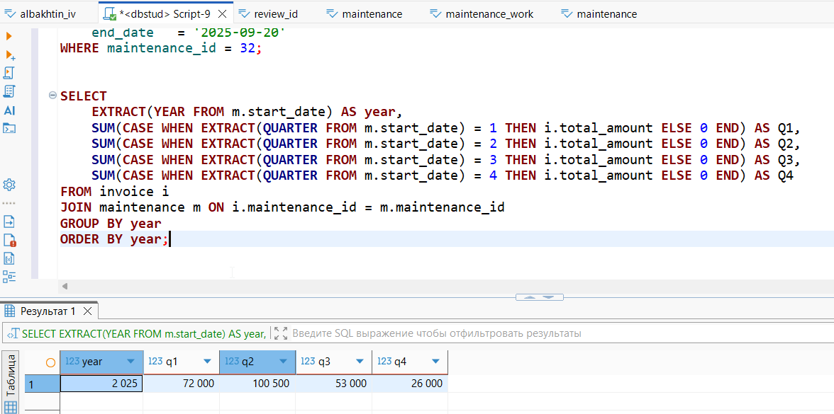

**Рисунок 4 - Показать сумму счетов по кварталам (вариант 1)**

Изображение выглядит как текст, электроника, снимок экрана, программное обеспечение

Содержимое, созданное искусственным интеллектом, может быть неверным.

**Рисунок 5 – Показать сумму счетов по кварталам (вариант 2)**

**ВЫВОД**

В ходе выполнения задания была построена сводная таблица, отражающая распределение сумм счетов по кварталам за 2025 год. Для расчёта использовались агрегирующие выражения с условием CASE и функция crosstab из расширения tablefunc.  
Результаты показали, что операции в 1 и 2 квартале были активными, а в 3 и 4 кварталах данных пока нет.  
Таким образом, были освоены методы группировки данных по временным периодам и построение сводных таблиц в PostgreSQL.